Департамент образования и науки города Москвы

Государственное автономное образовательное учреждение

высшего образования города Москвы

«Московский городской педагогический университет»

Институт цифрового образования

Департамент информатики управления и технологий

Мошенина Елена Дмитриевна БД-241м

**Лабораторная работа 2. Моделирование данных и SQL для Data Engineering**

**Вариант 14**

Направление подготовки/специальность

38.04.05 - Бизнес-информатика

Бизнес-аналитика и большие данные

(очная форма обучения)

Руководитель дисциплины:

Босенко Т.М., доцент департамента

информатики, управления и технологий,

кандидат технических наук

Москва

2025

**Введение**

*Цель*: освоить принципы проектирования баз данных, создания структуры таблиц и загрузки данных в PostgreSQL.

**Основная часть**

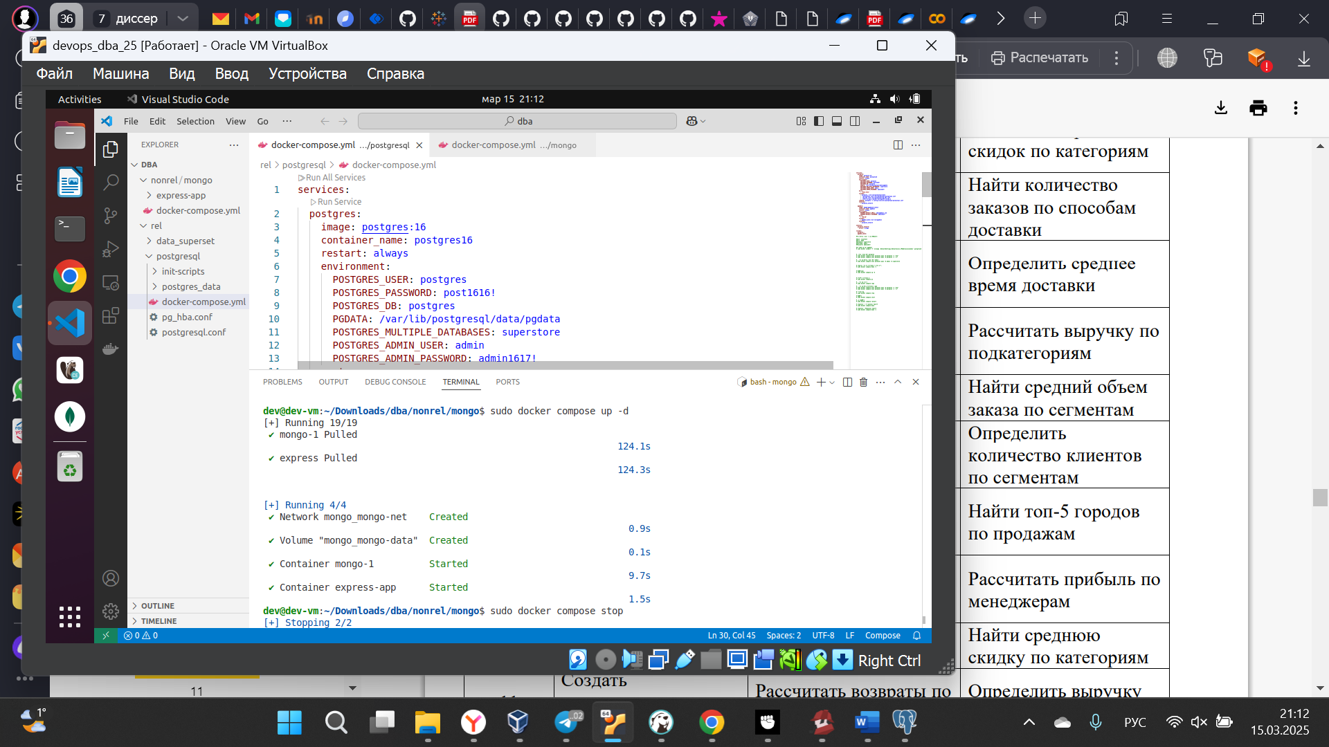

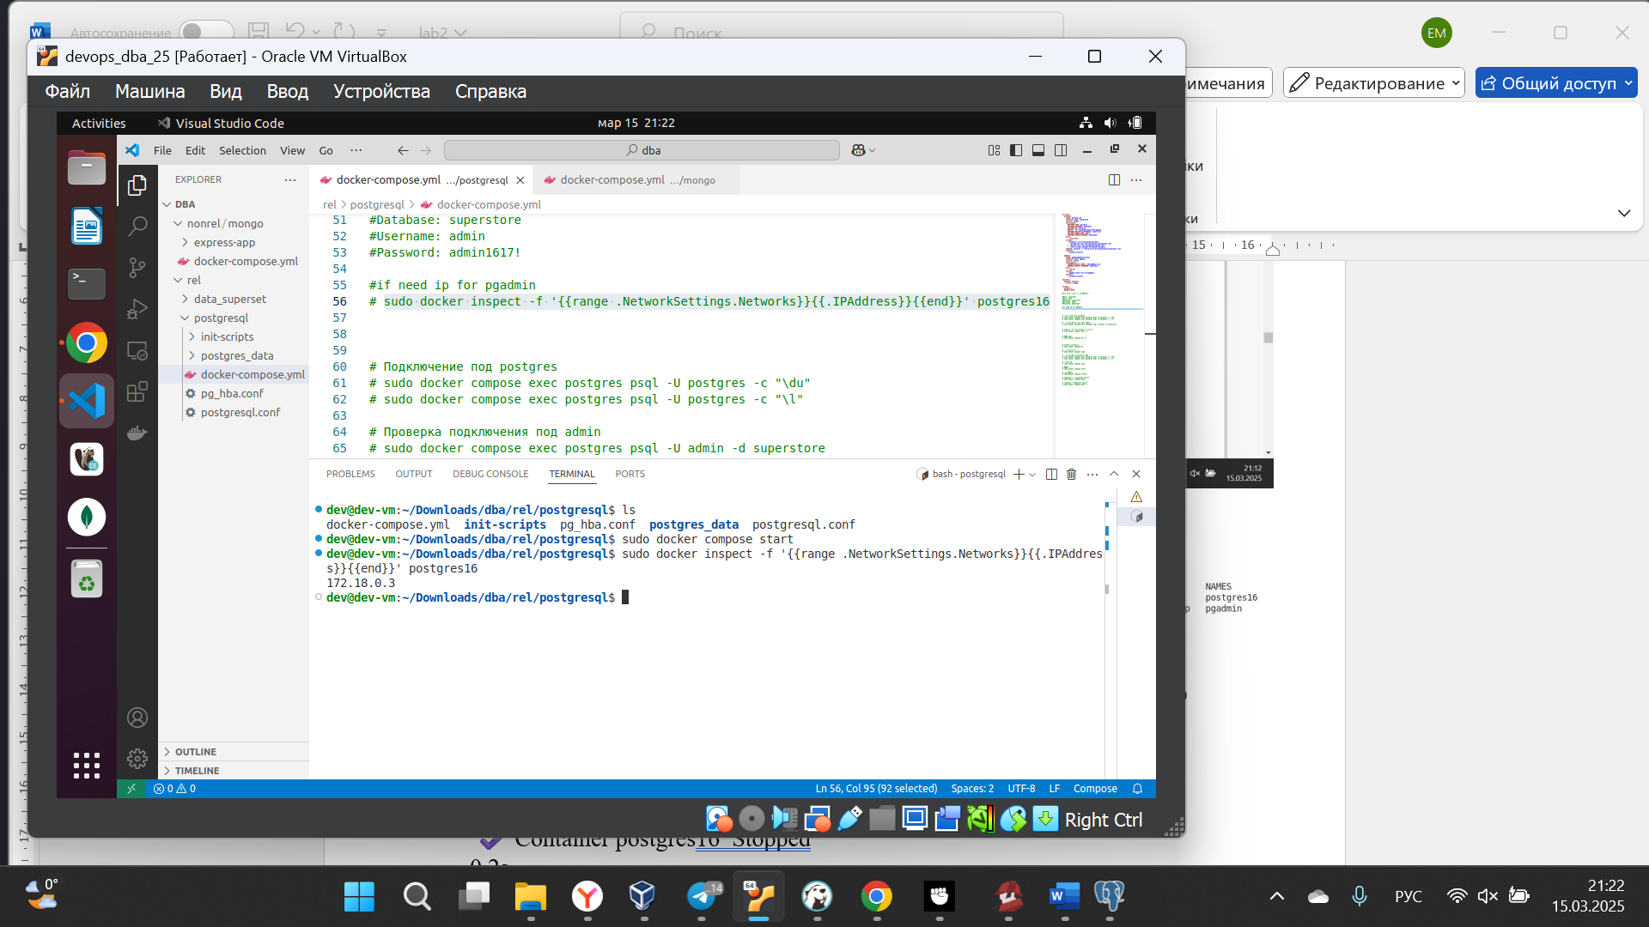

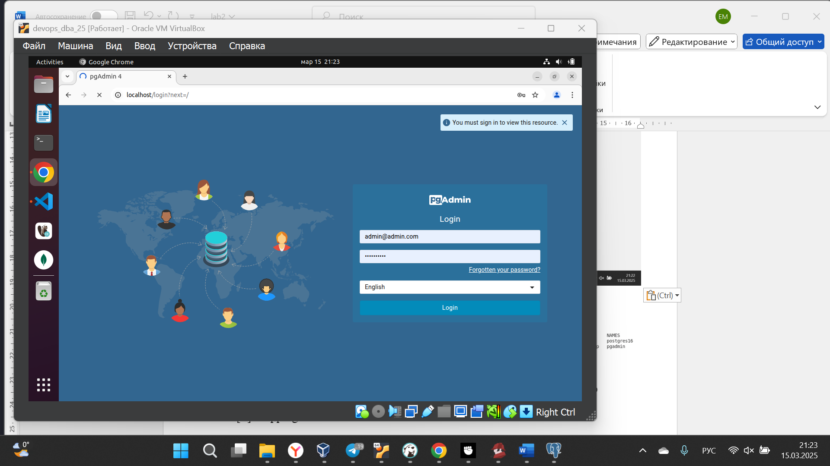

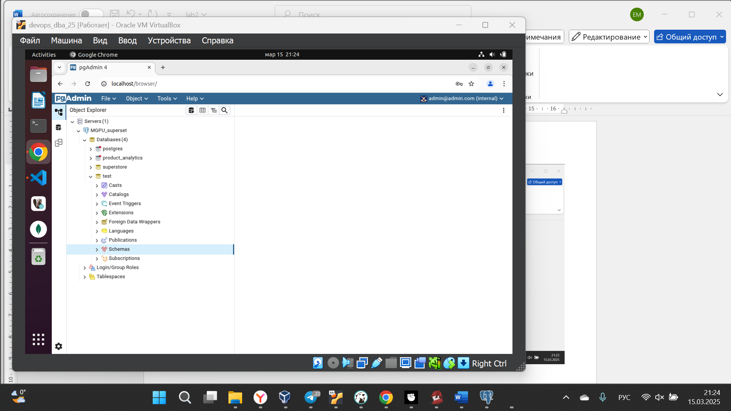

Создаем БД:

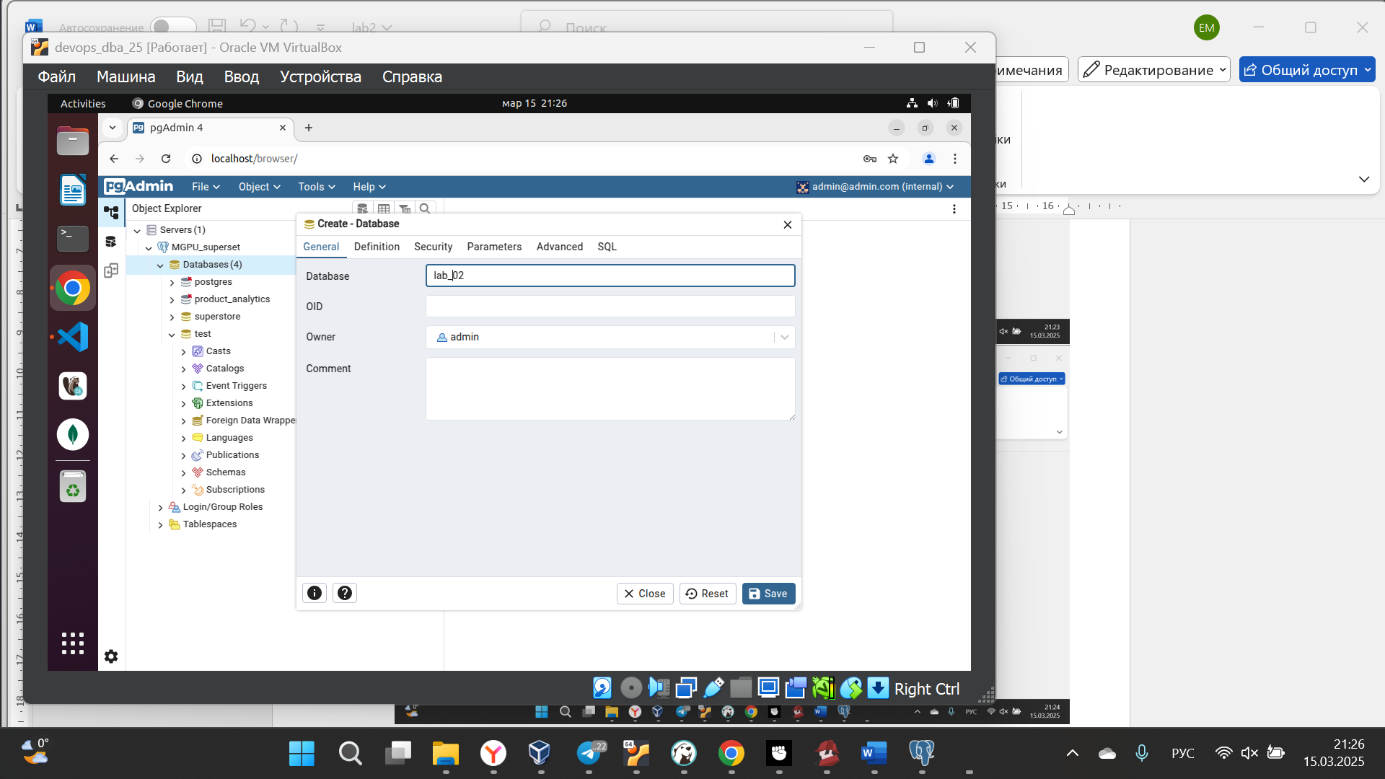

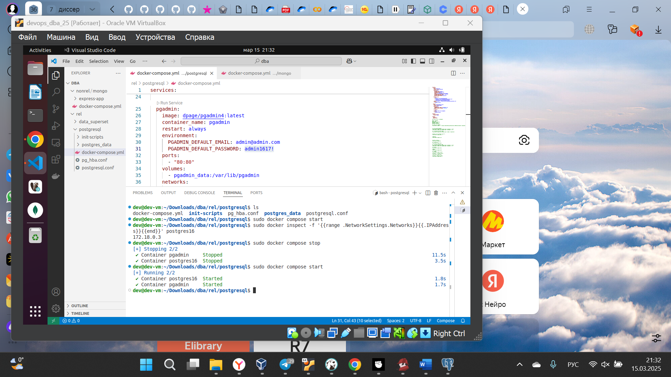

Создаем логическую и реляционную модели:

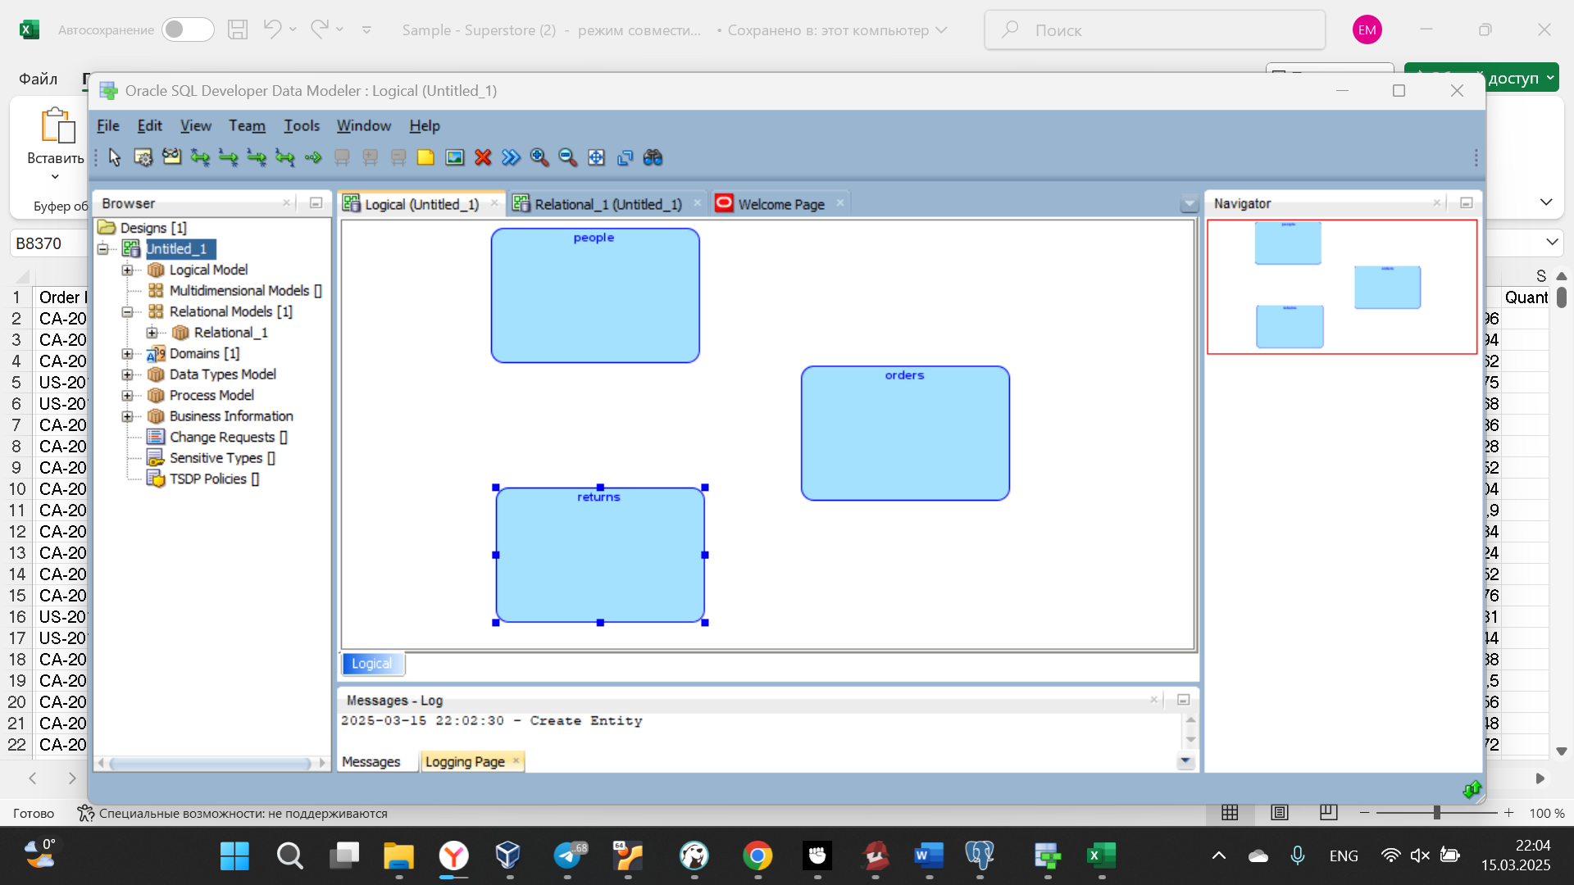

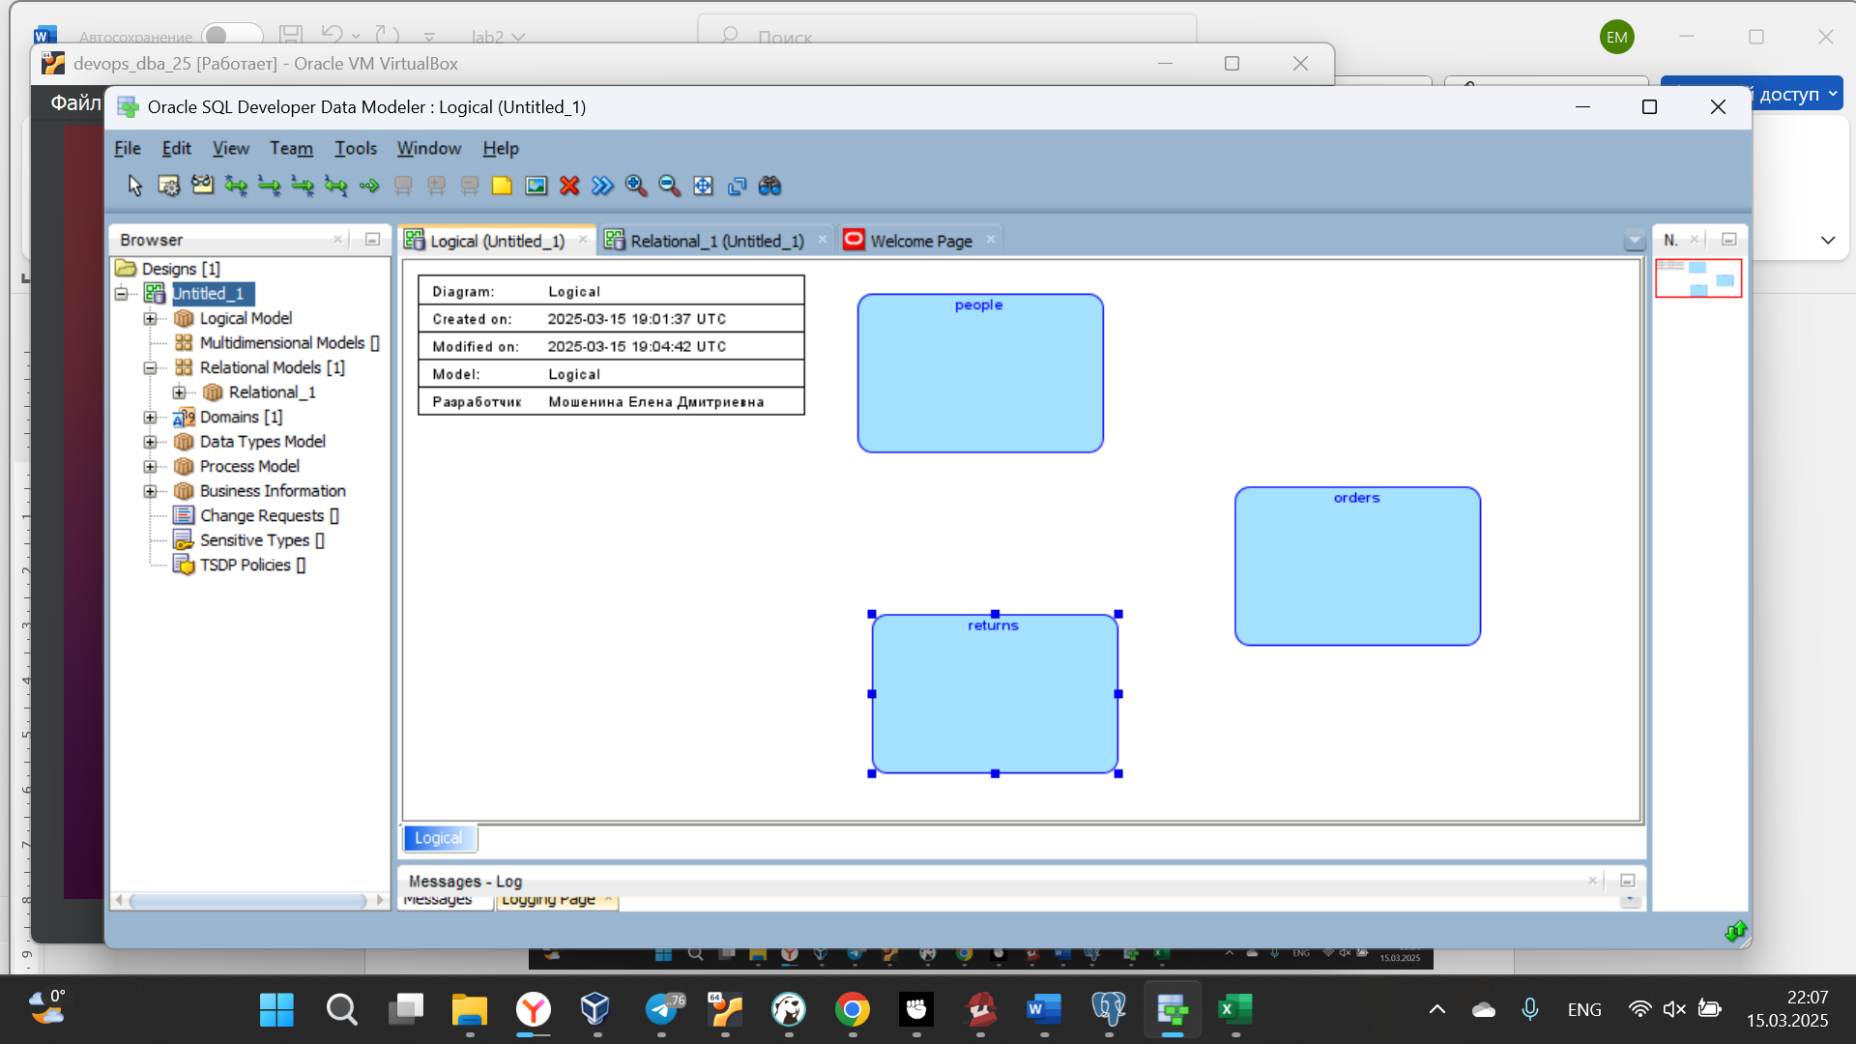

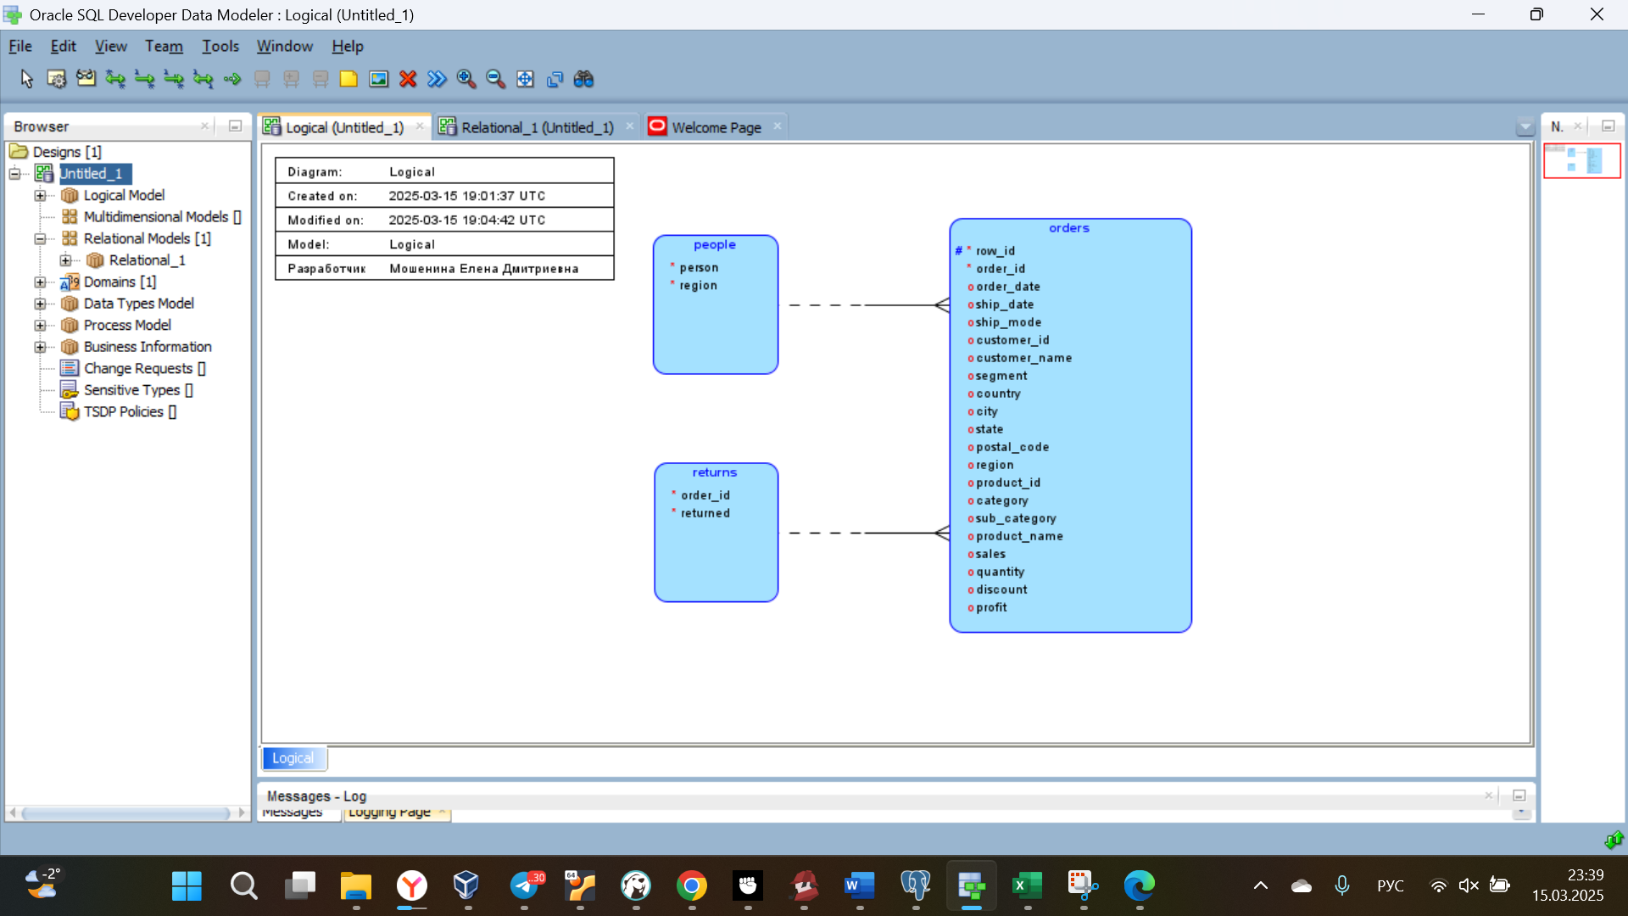

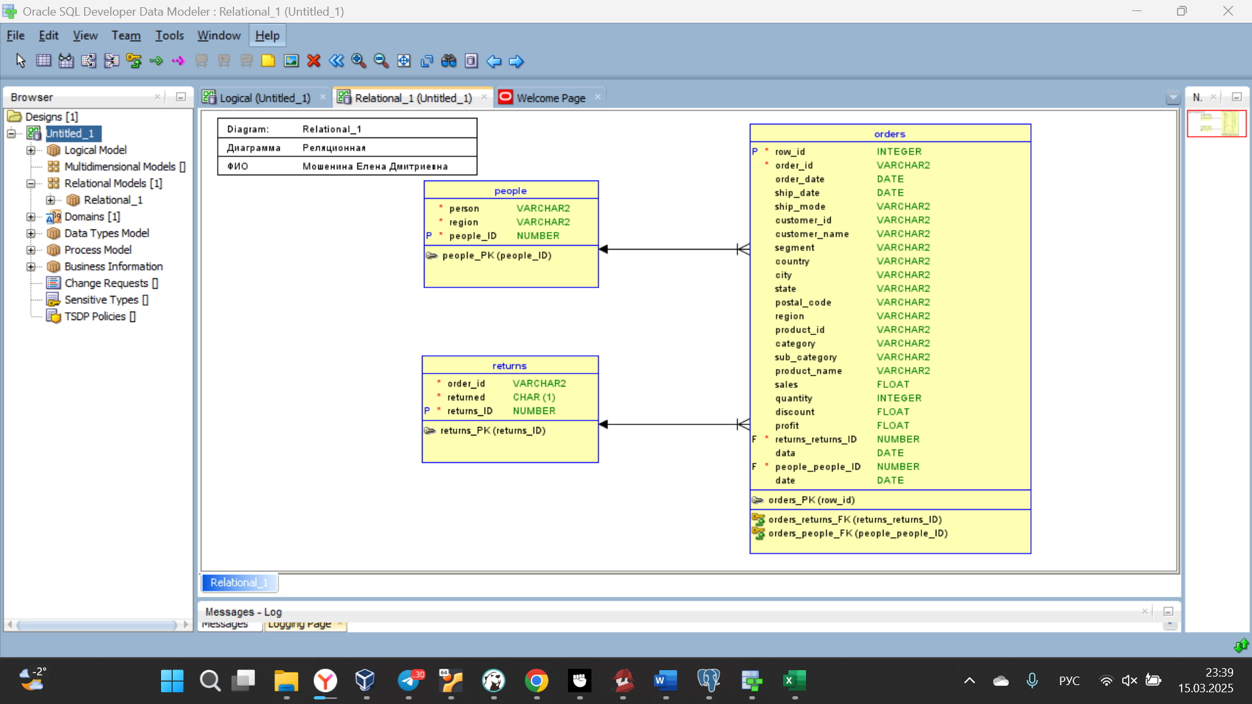

Сохраняем все получившиеся данные на устройстве:

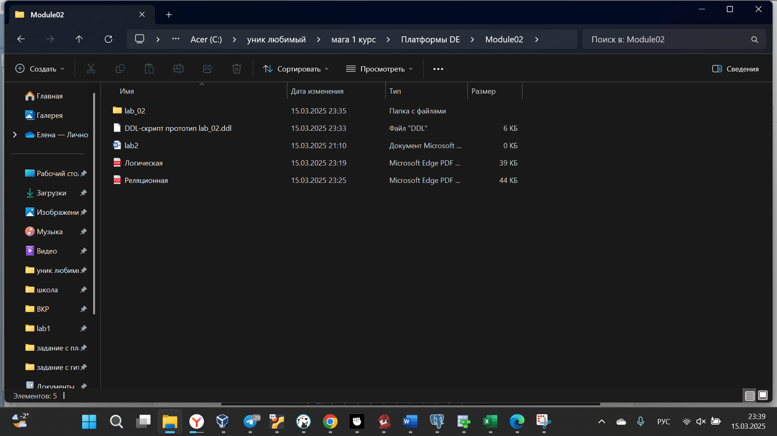

Создаем таблицы и проверяем их:

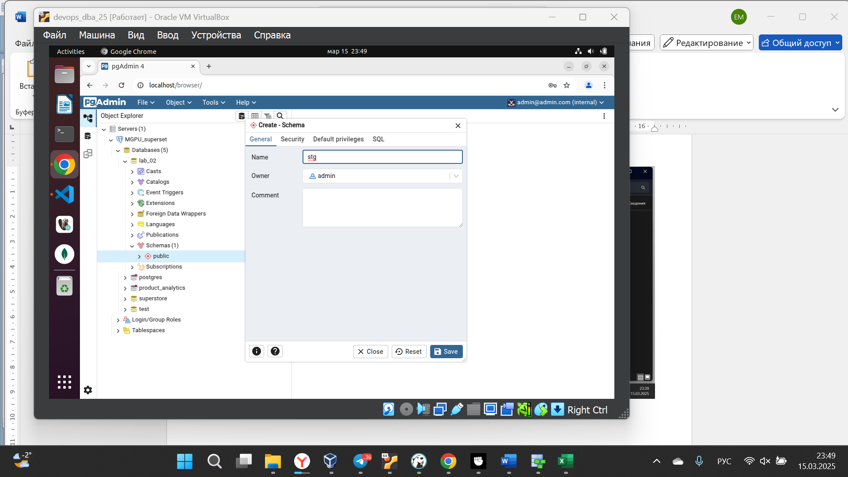

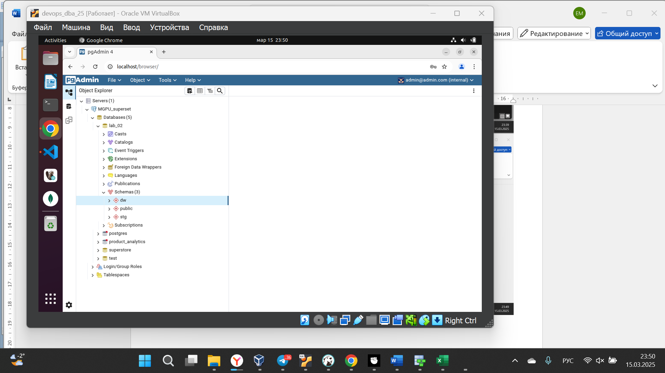

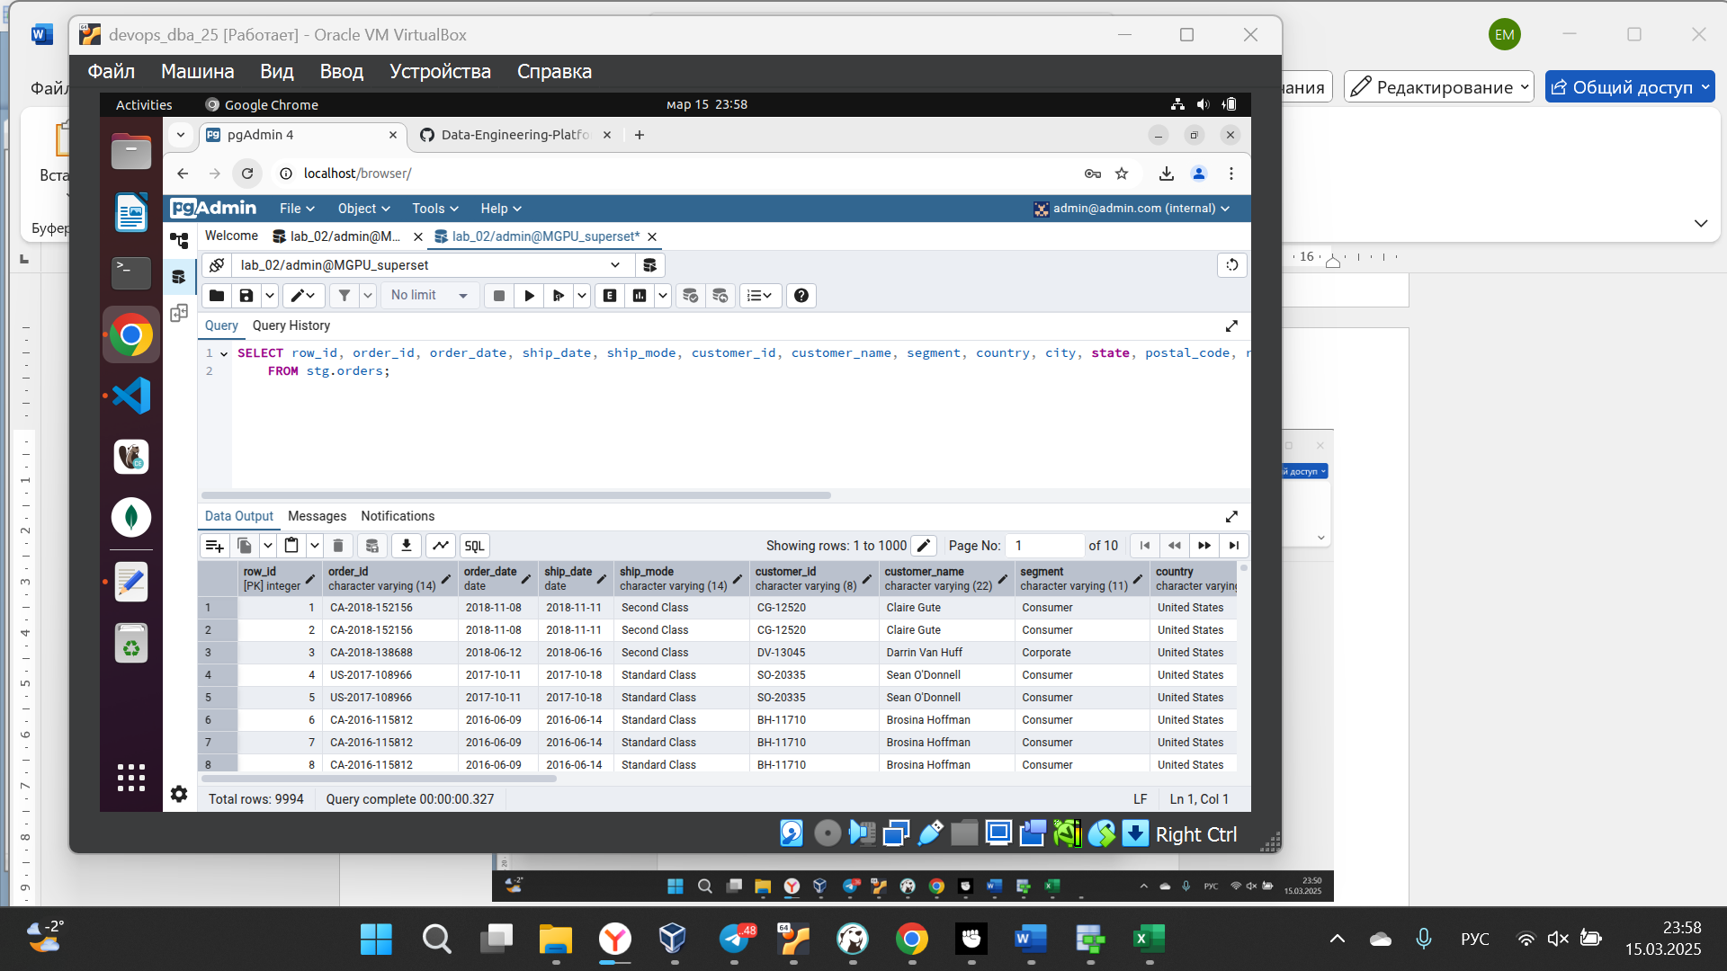

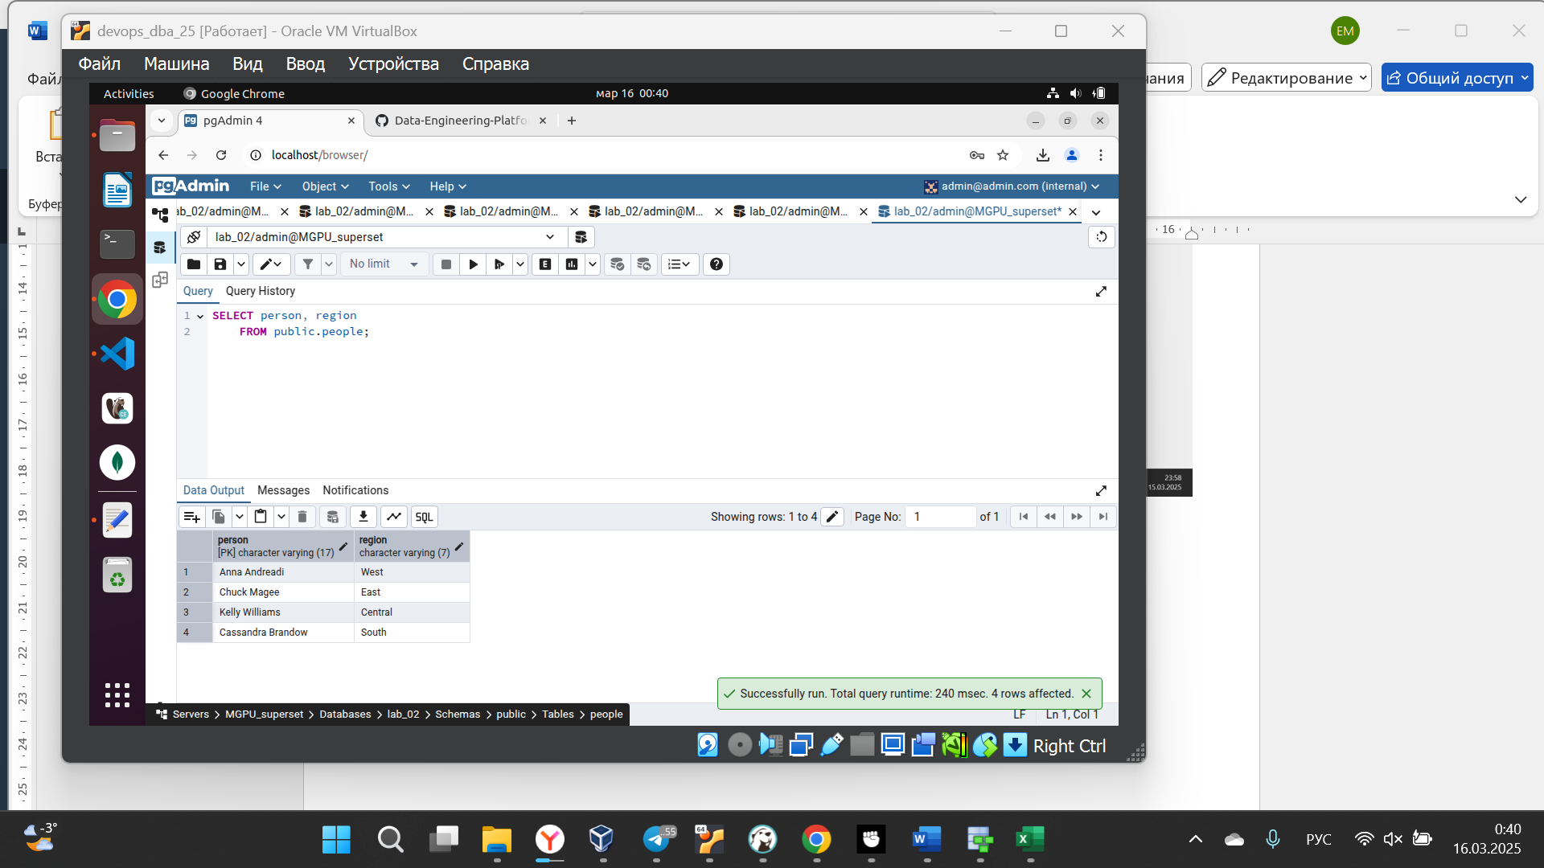

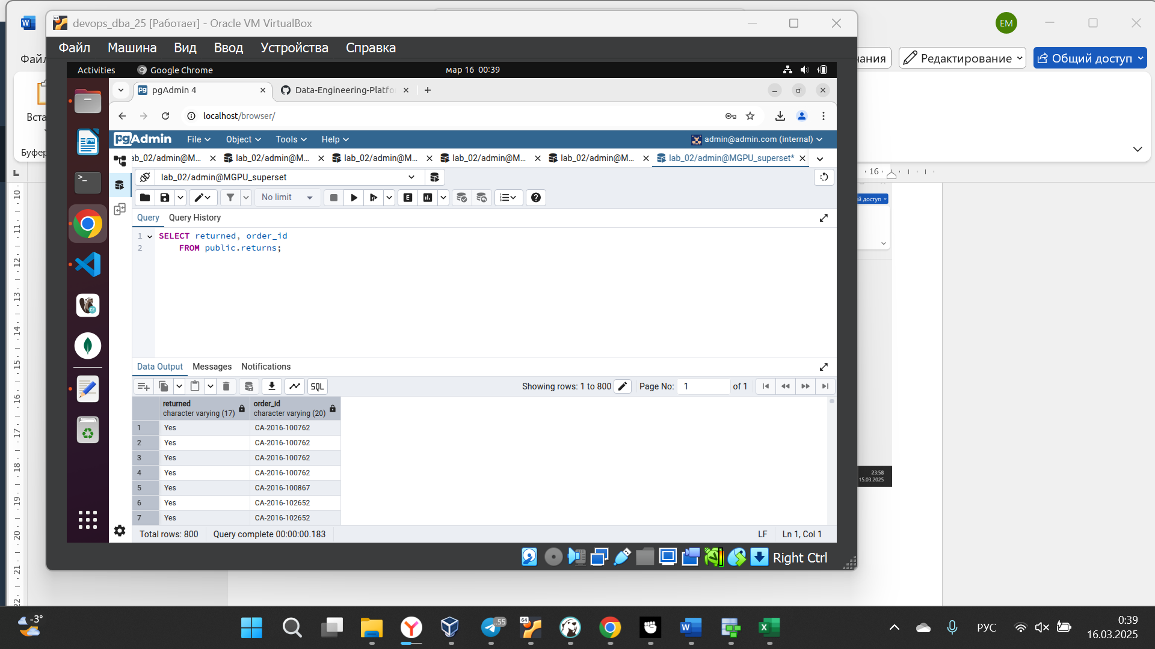

Проверяем, все работает:

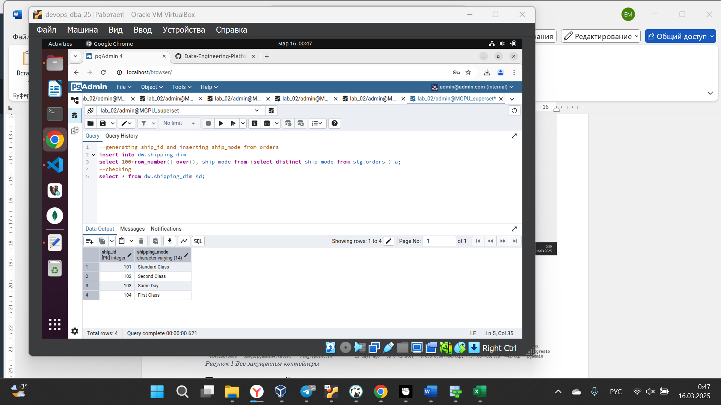

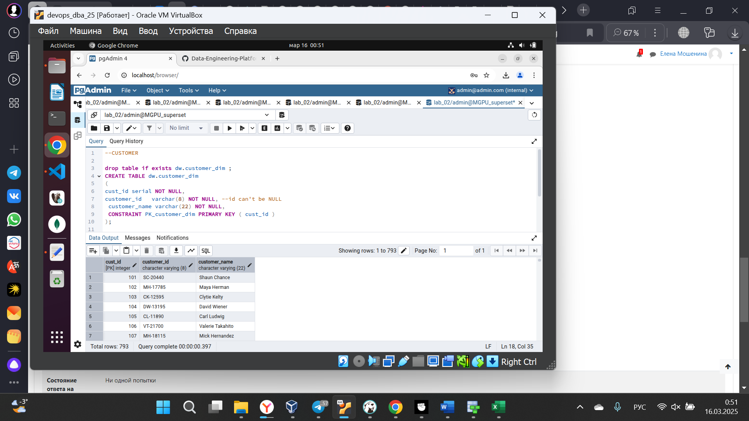

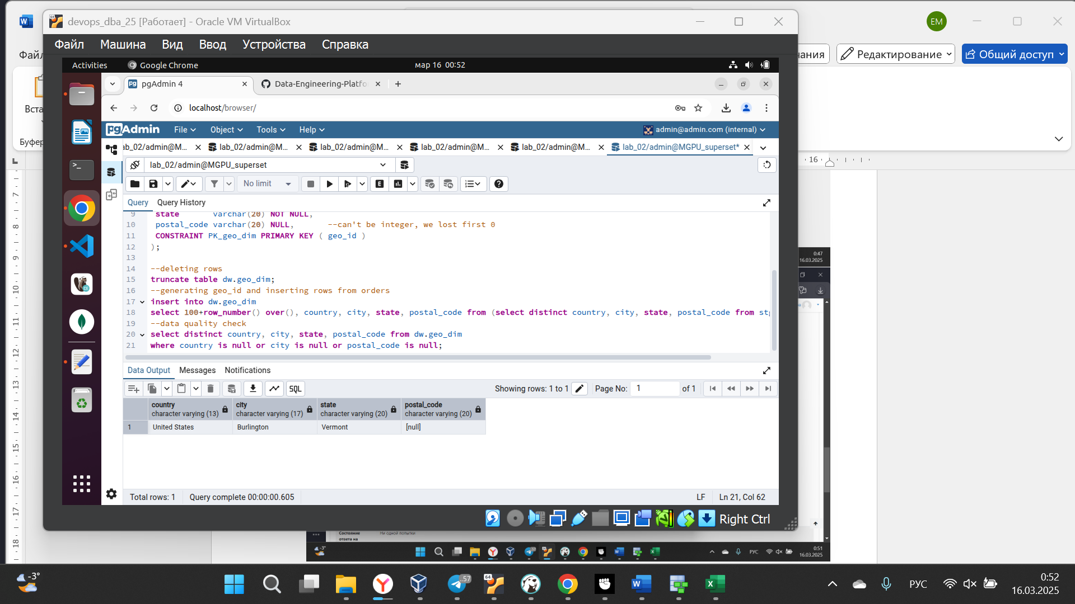

Очищаем данные и проверяем:

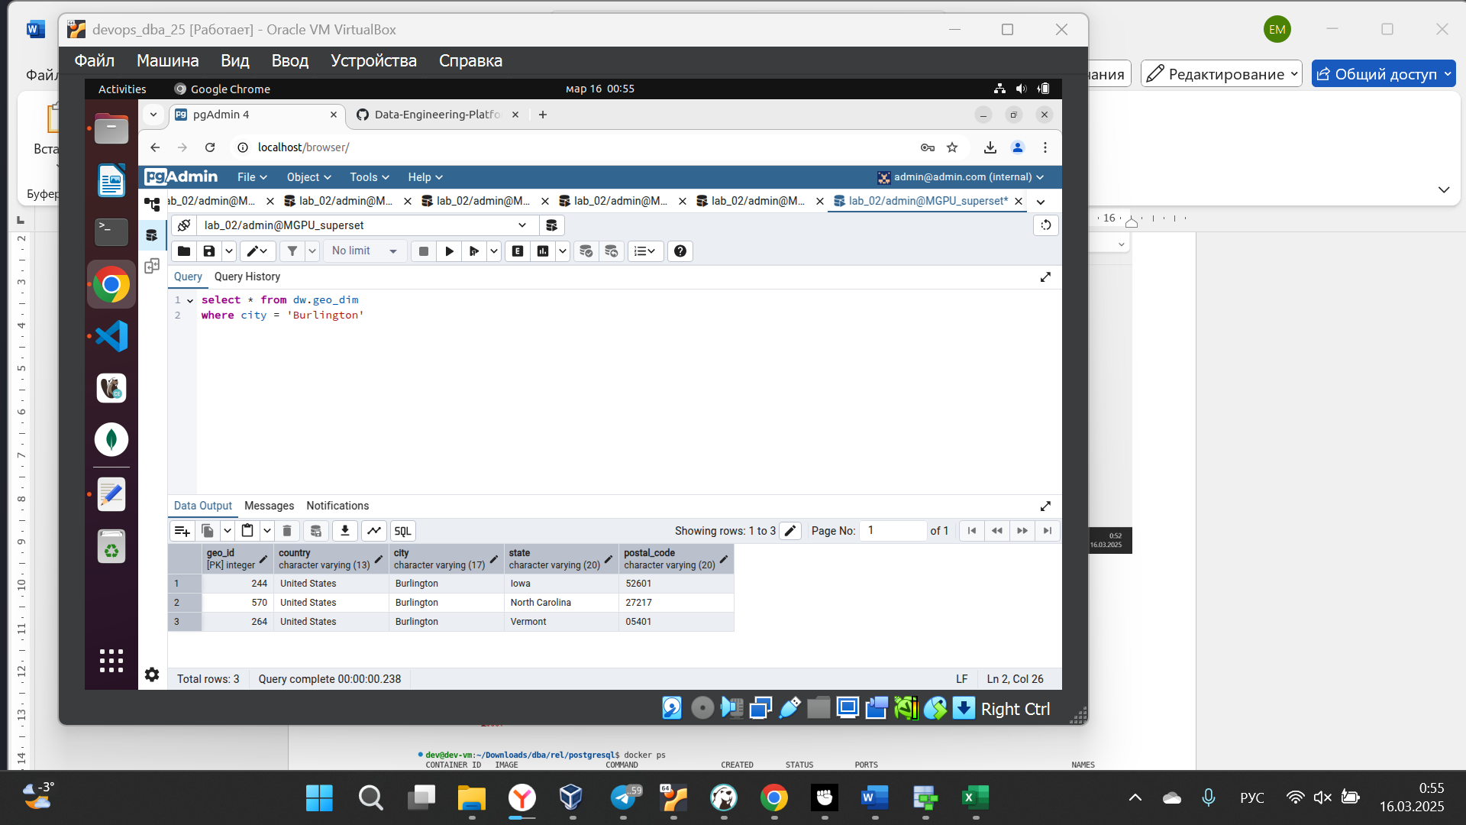

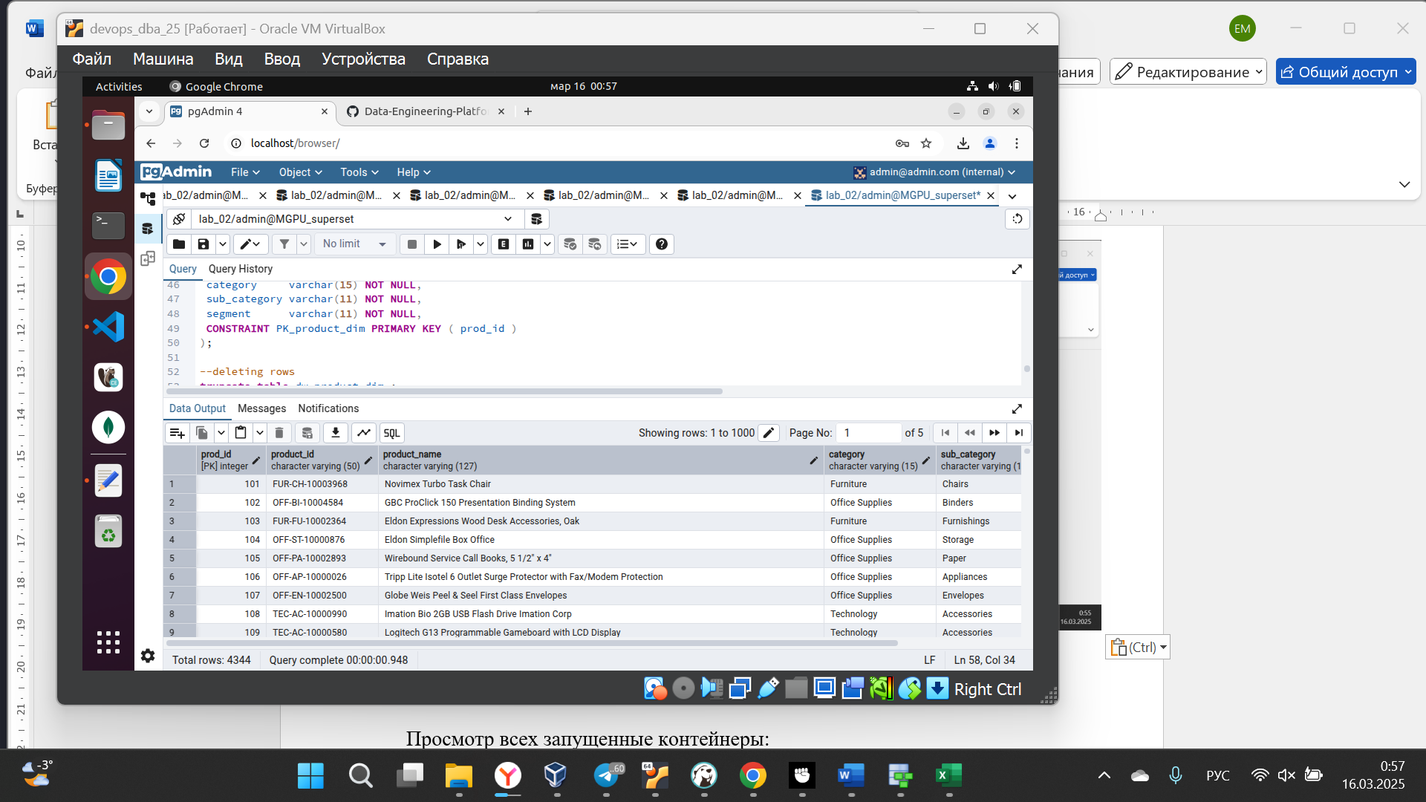

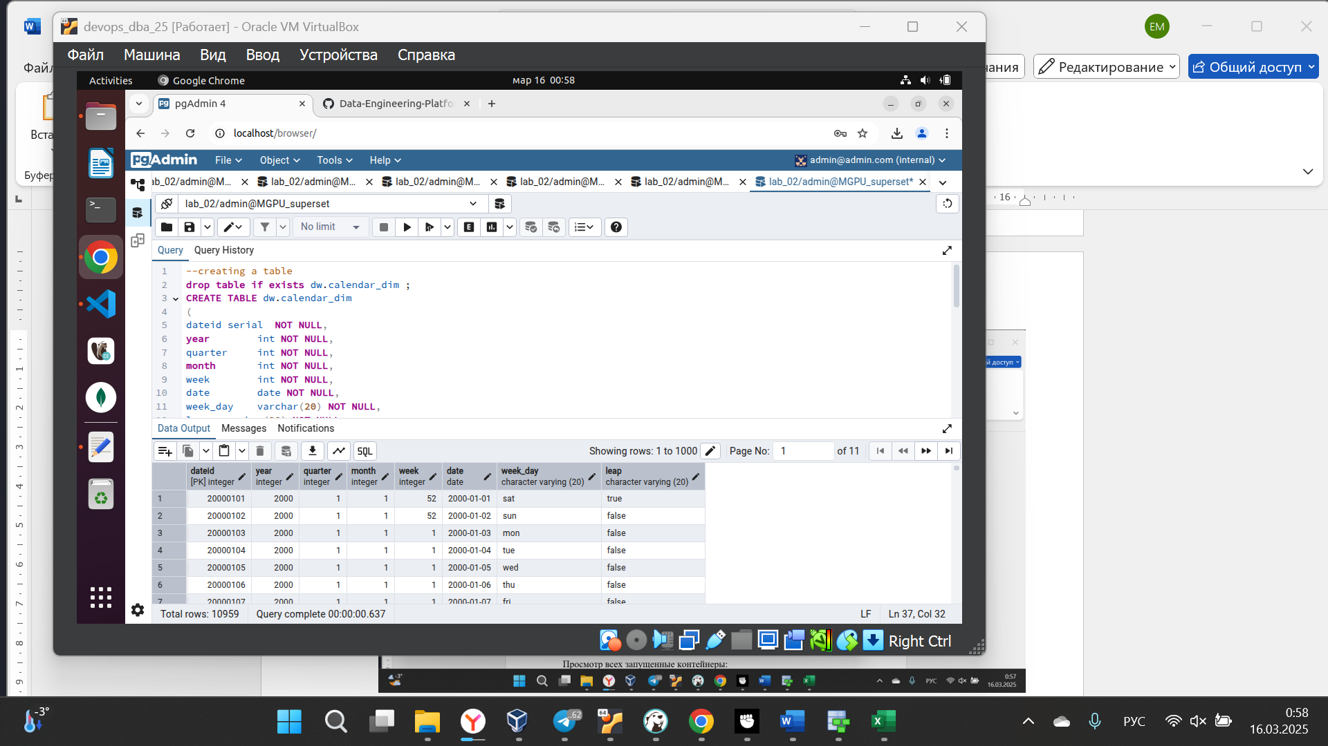

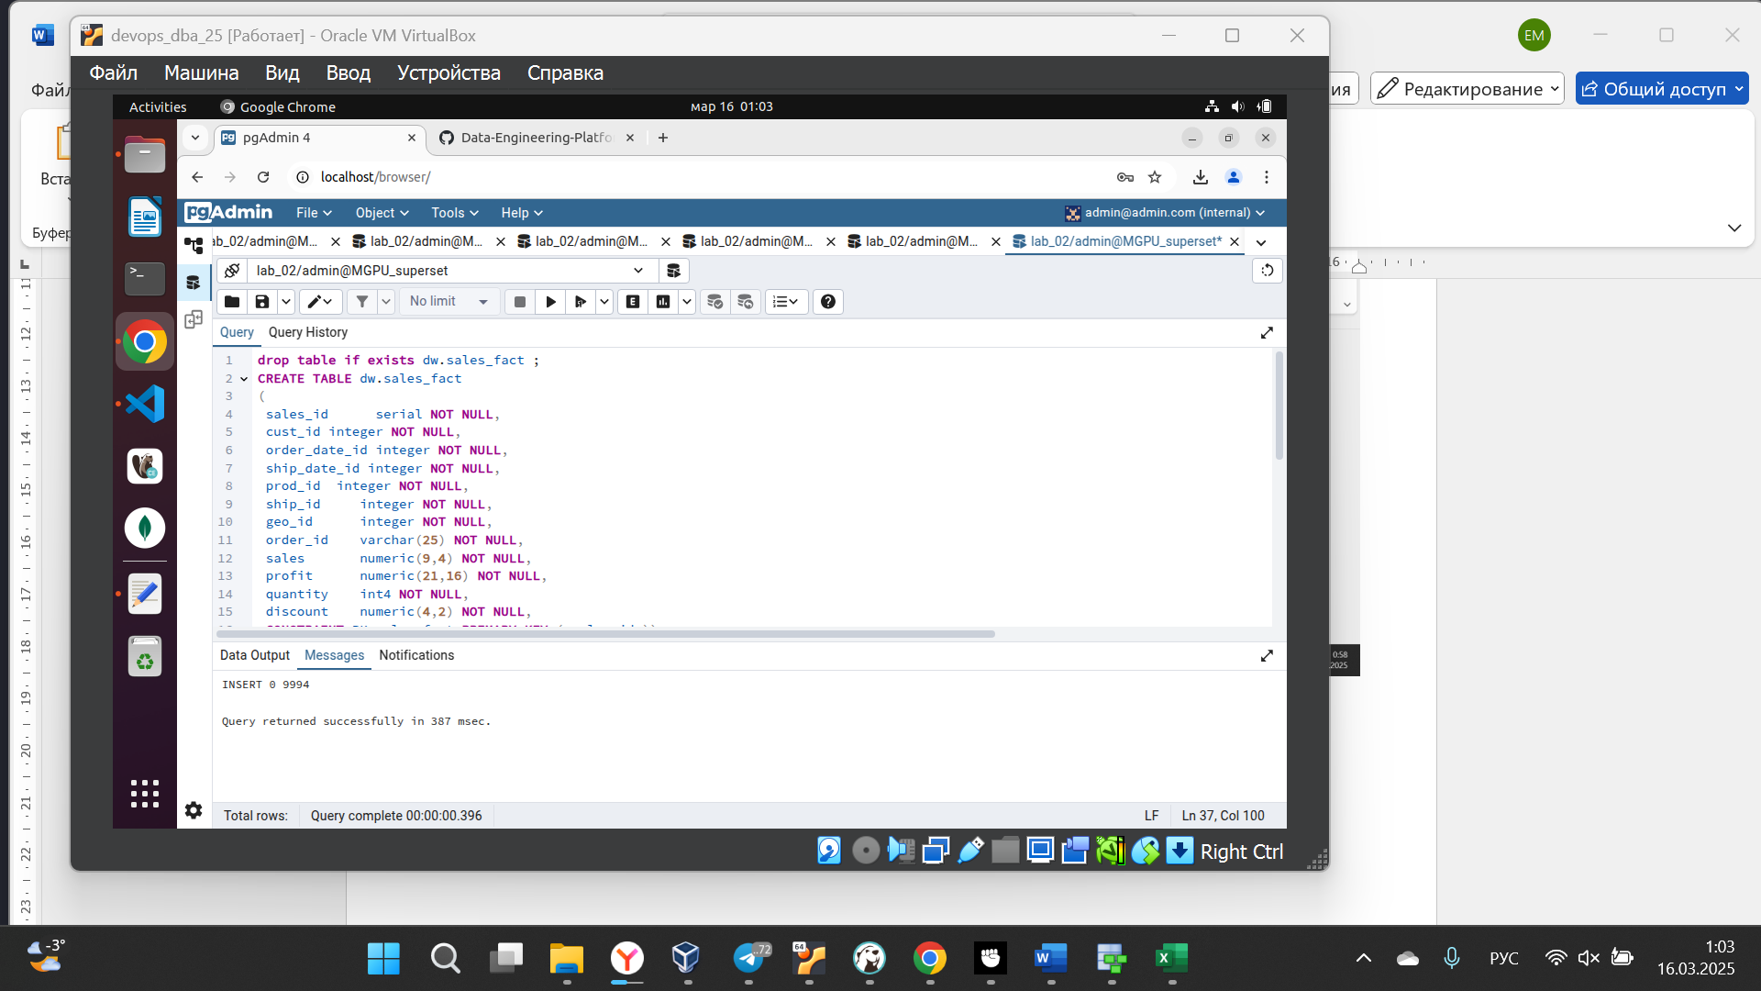

Все созданные таблицы:

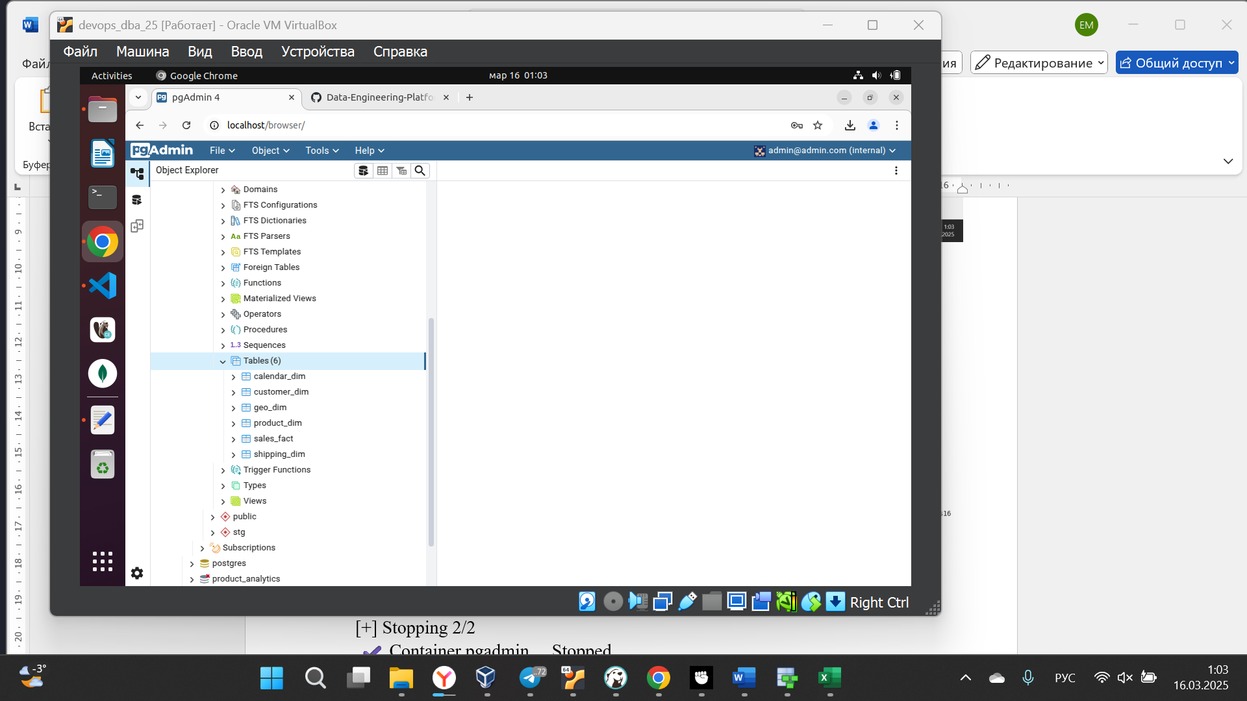

Проверяем:

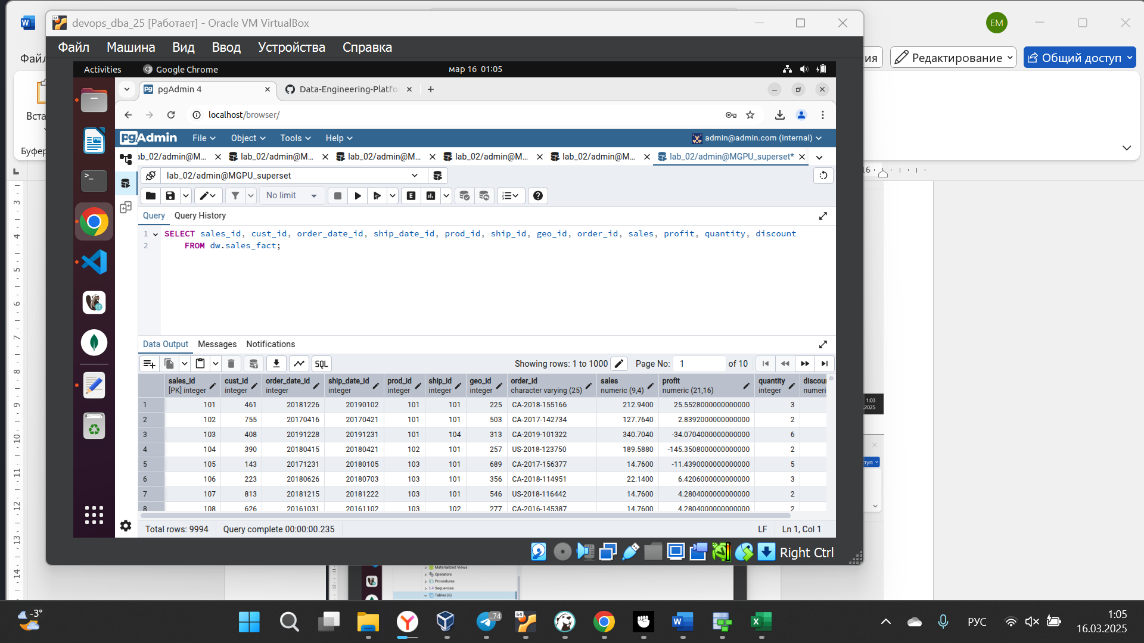

**Индивидуальное задание. Вариант 14**

Проверяем целостность данных:

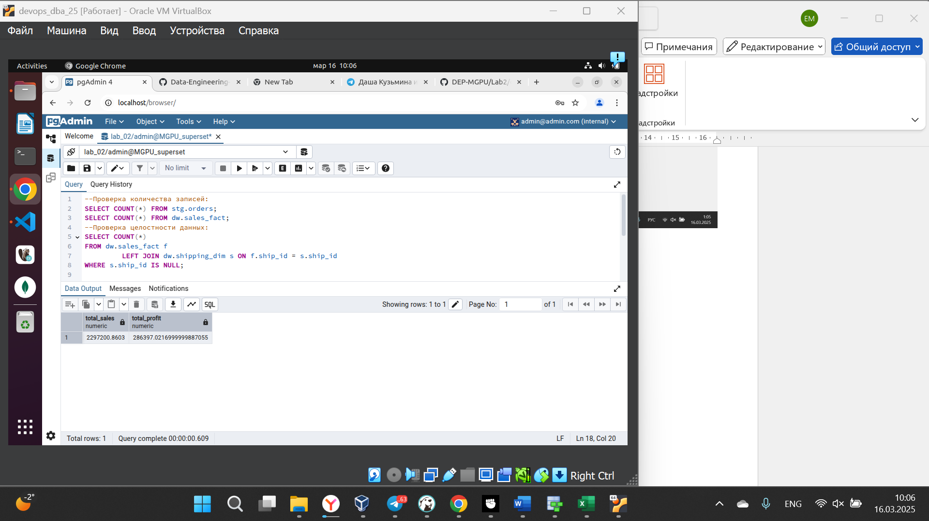

--Проверка количества записей:

SELECT COUNT(*) FROM stg.orders;

SELECT COUNT(*) FROM dw.sales_fact;

--Проверка целостности данных:

SELECT COUNT(*)

FROM dw.sales_fact f

LEFT JOIN dw.shipping_dim s ON f.ship_id = s.ship_id

WHERE s.ship_id IS NULL;

-- Проверка корректности агрегатов

SELECT

SUM(sales) as total_sales,

SUM(profit) as total_profit

FROM stg.orders;

SELECT

SUM(sales) as total_sales,

SUM(profit) as total_profit

FROM dw.sales_fact;

**Задание 1.**

Определить выручку по менеджерам

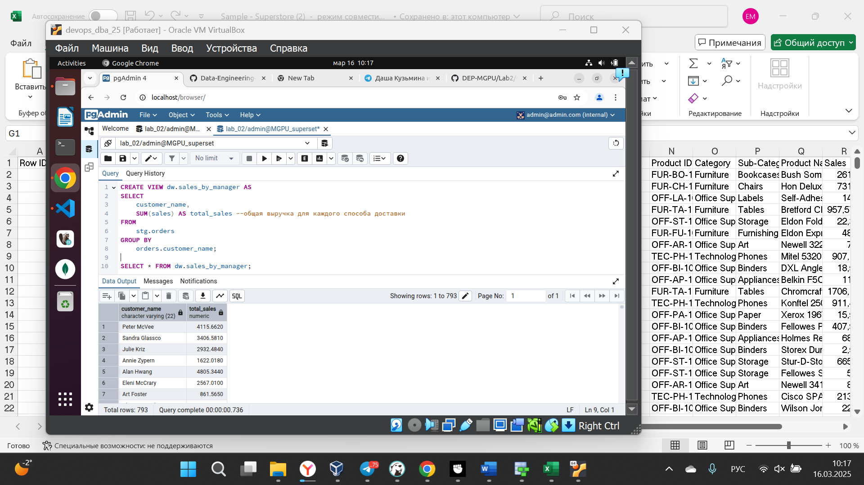

**Задание 2.**

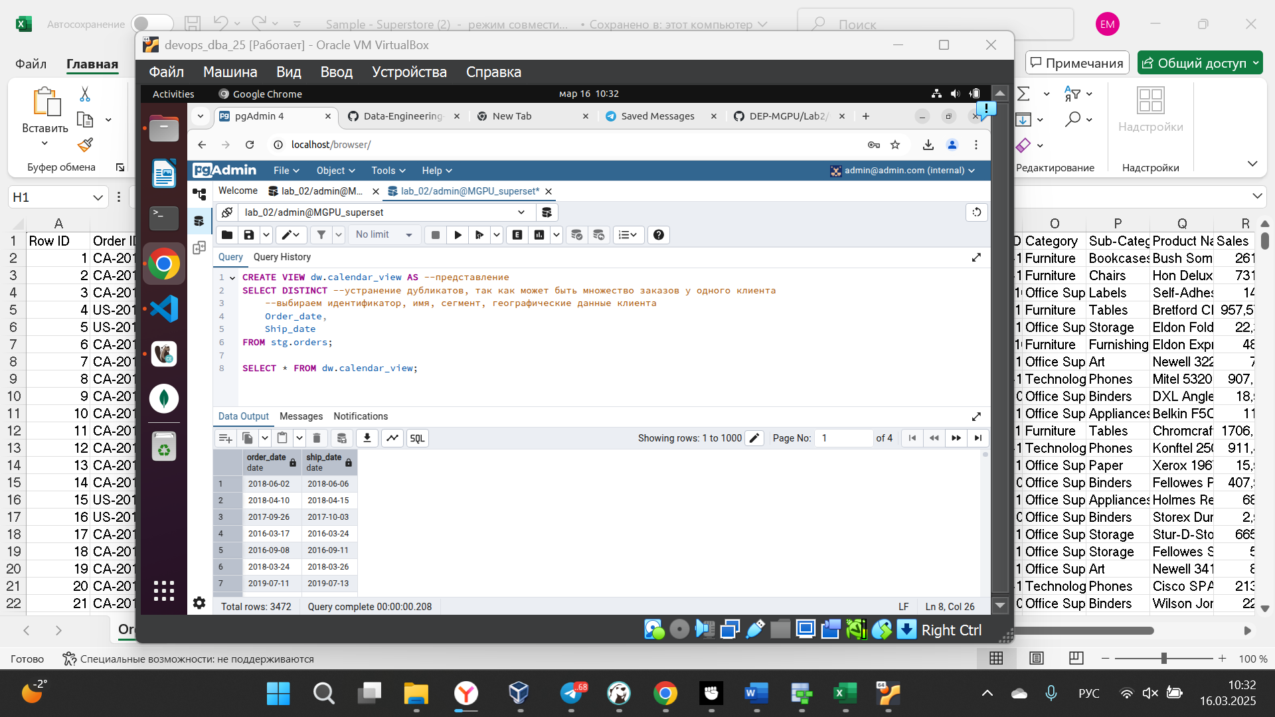

**Задание 3.**

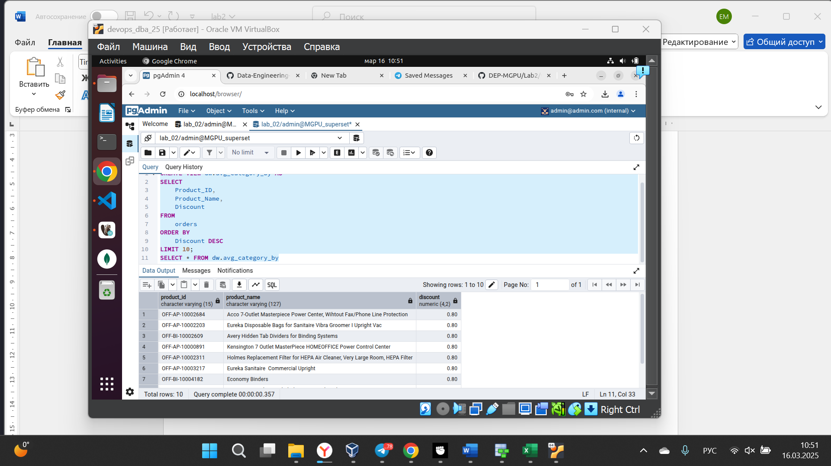

**Заключение**

В процессе работы были изучены основные принципы проектирования реляционных баз данных: концепция многоуровневого хранения данных, установление связей между объектами и подбор наиболее подходящих типов данных.

На практике были реализованы этапы загрузки данных, что позволило улучшить навыки работы с SQL-запросами.

Приобретённые знания и опыт станут базой для дальнейшего освоения дополнительных возможностей систем управления базами данных, включая оптимизацию запросов, работу с транзакциями и администрирование баз данных.